西加里曼丹纳达图尔乌拉玛大学
编号：034/UNU-Kalbar/R/UND/X/2025 伊斯兰历1447年拉比乌·阿赫月20日
库布赖亚，2025年10月16日
邀请函
西加里曼丹纳达图尔乌拉玛大学
致：北京林业大学
主题：邀请教师在西加里曼丹纳达图尔乌拉玛大学进行招生宣讲
亲爱的北京林业大学同事们：
代表西加里曼丹纳达图尔乌拉玛大学，我们诚挚邀请北京林业大学的五名教师于12月2日至12月7日访问我校。此次活动旨在向我校学生和教师提供有关北京林业大学学术项目、奖学金机会和合作倡议的宝贵信息。访问期间的所有相关费用将由北京林业大学承担。
序号 | 姓名 | 工作单位 | 部门 | 职位
1 | 赵晶 | 北京林业大学 | 园林学院 | 副院长/教授
2 | 尤薇佳 | 北京林业大学 | 经济管理学院 | 教授
3 | 王佳茜 | 北京林业大学 | 林学院 | 副教授
4 | 张铎 | 北京林业大学 | 国际关系处 | 项目主管
5 | 王璇 | 北京林业大学 | 国际学院 | 招生官员

我们衷心希望您能顺利收到这份邀请函。如需任何协助，请随时与我们联系。祝您旅途平安，期待在加查马达大学迎接您的到来。
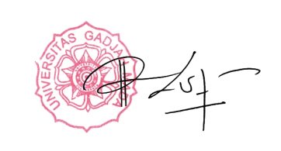
您诚挚的：

合作与全球关系主任：普吉・阿斯图蒂教授博士（理学学士、理学硕士、药剂师）

